Министерство образования Российской Федерации

Пензенский государственный университет

Кафедра «Вычислительная техника»

**ОТЧЕТ**

по лабораторной работе №4

по курсу «Программирование на языке Java»

на тему «Работа с файлами»

вариант 7

Выполнили студенты группы 19ВВ3:

Костин Д.А.

Филатова Д.С.

Приняли:

Юрова О.В.

**2022**

## Лабораторная работа №4 Работа с файлами

**Цель работы:** изучить работу с файлами и механизмы сериализации данных.

Теоретический материал

**Классы FileReader и FileWriter**

Простейшие классы для чтения/записи из/в текстовый файл. Объекты этих классов создаются на основе имени файла в файловой системе. Например,

FileReader myfile = new FileReader("data.txt");

FileWriter myfile = new FileWriter("data.txt");

Оба класса имеют функцию getEncoding для получения текущей кодовой страницы (cp1251 - кодовая страница для русского Windows), а также конструкторы, которые позволяют задать нужную кодовую страницу в качестве второго параметра.

Имеют методы read и write для чтения/записи строки символов.

**Интерфейс Serializable**

Механизм сериализации основан на интерфейсе java.io.Serializable . Простое указание "implements Serializable" в объявлении класса и выполнение ряда простых требований позволяет сохранять/восстанавливать объекты этого класса стандартным образом.

При сохранении объектов применяется класс ObjectOutputStream , при восстановлении — ObjectInputStream .

Задание на лабораторную работу

Модифицировать приложение из предыдущей лабораторной работы, реализовав сохранение в файл и загрузку данных из файла. Предусмотреть сохранение данных, как в текстовом виде, так и в двоичном (с использованием механизма сериализации). Для этого нужно добавить 4 кнопки для сохранения и загрузки в текстовом и двоичном виде соответственно. Кроме того, в программе нужно предусмотреть использование стандартного диалога открытия файла (JFileChooser).

**Результат работы**

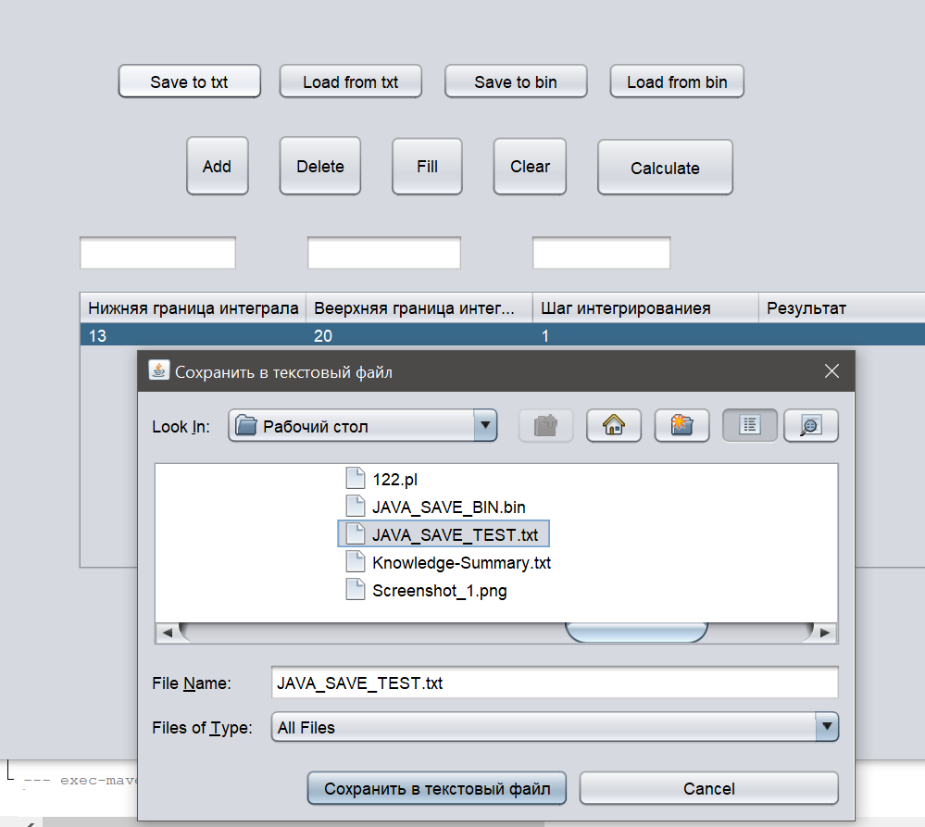

Рисунок 1 Сохранение в txt

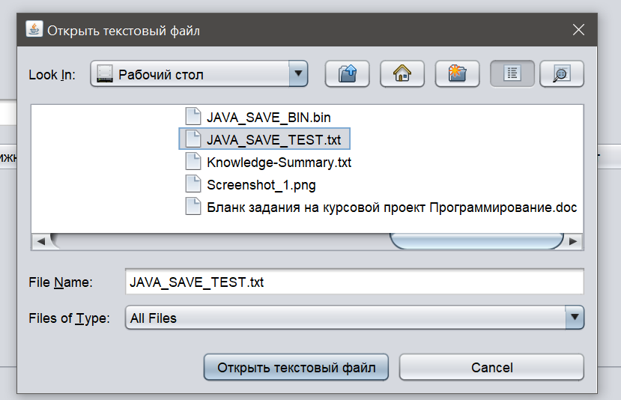

Рисунок 2 Загрузка из txt

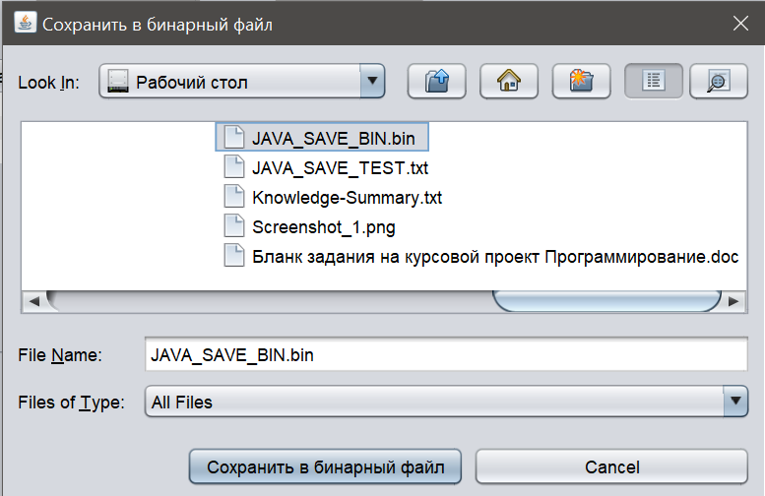

Рисунок 3 Сохранение в bin

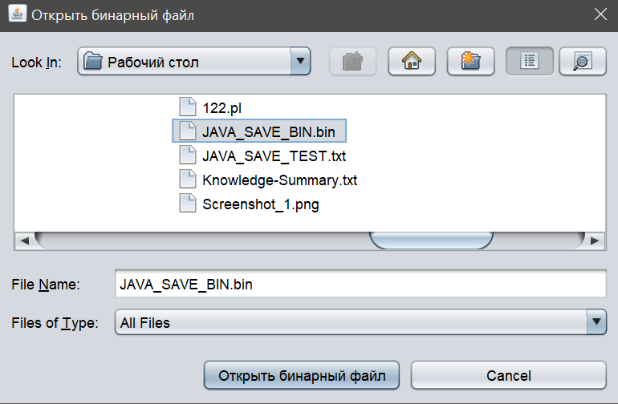

Рисунок 4 Загрузка из bin

**Листинг**

package lab3;

import javax.swing.table.*;

import java.util.ArrayList;

import javax.swing.JOptionPane;

import javax.swing.table.DefaultTableModel;

import javax.swing.JFileChooser;

import java.io.BufferedInputStream;

import java.io.BufferedOutputStream;

import java.io.BufferedReader;

import java.io.File;

import java.io.FileInputStream;

import java.io.FileOutputStream;

import java.io.FileReader;

import java.io.FileWriter;

import java.io.IOException;

import java.io.ObjectInputStream;

import java.io.ObjectOutputStream;

public class NewJFrame extends javax.swing.JFrame {

public NewJFrame() {

initComponents();

}

public ArrayList<RecIntegral> collection = new ArrayList<>();

@SuppressWarnings("unchecked")

// <editor-fold defaultstate="collapsed" desc="Generated Code">

private void initComponents() {

jScrollPane1 = new javax.swing.JScrollPane();

jTable1 = new javax.swing.JTable();

jButtonAdd = new javax.swing.JButton();

jTextFieldLow = new javax.swing.JTextField();

jTextFieldHigh = new javax.swing.JTextField();

jTextFieldStep = new javax.swing.JTextField();

jButtonDelete = new javax.swing.JButton();

jButtonCalc = new javax.swing.JButton();

jButtonFill = new javax.swing.JButton();

jButtonClear = new javax.swing.JButton();

jToolBar1 = new javax.swing.JToolBar();

jOptionPane = new javax.swing.JOptionPane();

jButtonSaveTxt = new javax.swing.JButton();

jButtonLoadTxt = new javax.swing.JButton();

jButtonSaveBin = new javax.swing.JButton();

jButtonLoadBin = new javax.swing.JButton();

setDefaultCloseOperation(javax.swing.WindowConstants.EXIT_ON_CLOSE);

jTable1.setModel(new javax.swing.table.DefaultTableModel(

new Object [][] {

},

new String [] {

"Нижняя граница интеграла", "Веерхняя граница интеграла", "Шаг интегрированиея", "Результат"

}

));

jTable1.getTableHeader().setReorderingAllowed(false);

jScrollPane1.setViewportView(jTable1);

if (jTable1.getColumnModel().getColumnCount() > 0) {

jTable1.getColumnModel().getColumn(0).setResizable(false);

jTable1.getColumnModel().getColumn(1).setResizable(false);

jTable1.getColumnModel().getColumn(2).setResizable(false);

jTable1.getColumnModel().getColumn(3).setResizable(false);

}

jButtonAdd.setText("Add");

jButtonAdd.addActionListener(new java.awt.event.ActionListener() {

public void actionPerformed(java.awt.event.ActionEvent evt) {

jButtonAddActionPerformed(evt);

}

});

jTextFieldLow.addActionListener(new java.awt.event.ActionListener() {

public void actionPerformed(java.awt.event.ActionEvent evt) {

jTextFieldLowActionPerformed(evt);

}

});

jTextFieldHigh.addActionListener(new java.awt.event.ActionListener() {

public void actionPerformed(java.awt.event.ActionEvent evt) {

jTextFieldHighActionPerformed(evt);

}

});

jButtonDelete.setText("Delete");

jButtonDelete.addActionListener(new java.awt.event.ActionListener() {

public void actionPerformed(java.awt.event.ActionEvent evt) {

jButtonDeleteActionPerformed(evt);

}

});

jButtonCalc.setText("Calculate");

jButtonCalc.addActionListener(new java.awt.event.ActionListener() {

public void actionPerformed(java.awt.event.ActionEvent evt) {

jButtonCalcActionPerformed(evt);

}

});

jButtonFill.setText("Fill");

jButtonFill.addActionListener(new java.awt.event.ActionListener() {

public void actionPerformed(java.awt.event.ActionEvent evt) {

jButtonFillActionPerformed(evt);

}

});

jButtonClear.setText("Clear");

jButtonClear.addActionListener(new java.awt.event.ActionListener() {

public void actionPerformed(java.awt.event.ActionEvent evt) {

jButtonClearActionPerformed(evt);

}

});

jToolBar1.setRollover(true);

jOptionPane.setForeground(new java.awt.Color(0, 0, 0));

jOptionPane.setName(""); // NOI18N

jOptionPane.addContainerListener(new java.awt.event.ContainerAdapter() {

public void componentAdded(java.awt.event.ContainerEvent evt) {

jOptionPaneComponentAdded(evt);

}

});

jOptionPane.addAncestorListener(new javax.swing.event.AncestorListener() {

public void ancestorAdded(javax.swing.event.AncestorEvent evt) {

jOptionPaneAncestorAdded(evt);

}

public void ancestorMoved(javax.swing.event.AncestorEvent evt) {

}

public void ancestorRemoved(javax.swing.event.AncestorEvent evt) {

}

});

jToolBar1.add(jOptionPane);

jButtonSaveTxt.setText("Save to txt");

jButtonSaveTxt.addActionListener(new java.awt.event.ActionListener() {

public void actionPerformed(java.awt.event.ActionEvent evt) {

jButtonSaveTxtActionPerformed(evt);

}

});

jButtonLoadTxt.setText("Load from txt");

jButtonLoadTxt.addActionListener(new java.awt.event.ActionListener() {

public void actionPerformed(java.awt.event.ActionEvent evt) {

jButtonLoadTxtActionPerformed(evt);

}

});

jButtonSaveBin.setText("Save to bin");

jButtonSaveBin.addActionListener(new java.awt.event.ActionListener() {

public void actionPerformed(java.awt.event.ActionEvent evt) {

jButtonSaveBinActionPerformed(evt);

}

});

jButtonLoadBin.setText("Load from bin");

jButtonLoadBin.addActionListener(new java.awt.event.ActionListener() {

public void actionPerformed(java.awt.event.ActionEvent evt) {

jButtonLoadBinActionPerformed(evt);

}

});

javax.swing.GroupLayout layout = new javax.swing.GroupLayout(getContentPane());

getContentPane().setLayout(layout);

layout.setHorizontalGroup(

layout.createParallelGroup(javax.swing.GroupLayout.Alignment.LEADING)

.addGroup(layout.createSequentialGroup()

.addComponent(jToolBar1, javax.swing.GroupLayout.PREFERRED_SIZE, 1, javax.swing.GroupLayout.PREFERRED_SIZE)

.addGap(77, 77, 77)

.addGroup(layout.createParallelGroup(javax.swing.GroupLayout.Alignment.LEADING)

.addGroup(layout.createSequentialGroup()

.addComponent(jTextFieldLow, javax.swing.GroupLayout.PREFERRED_SIZE, 117, javax.swing.GroupLayout.PREFERRED_SIZE)

.addGap(47, 47, 47)

.addComponent(jTextFieldHigh, javax.swing.GroupLayout.PREFERRED_SIZE, 115, javax.swing.GroupLayout.PREFERRED_SIZE)

.addGap(47, 47, 47)

.addComponent(jTextFieldStep, javax.swing.GroupLayout.PREFERRED_SIZE, 104, javax.swing.GroupLayout.PREFERRED_SIZE))

.addGroup(layout.createSequentialGroup()

.addGroup(layout.createParallelGroup(javax.swing.GroupLayout.Alignment.LEADING)

.addGroup(layout.createSequentialGroup()

.addGap(77, 77, 77)

.addComponent(jButtonAdd)

.addGap(18, 18, 18))

.addGroup(javax.swing.GroupLayout.Alignment.TRAILING, layout.createSequentialGroup()

.addComponent(jButtonSaveTxt, javax.swing.GroupLayout.PREFERRED_SIZE, 107, javax.swing.GroupLayout.PREFERRED_SIZE)

.addGap(9, 9, 9)))

.addGroup(layout.createParallelGroup(javax.swing.GroupLayout.Alignment.LEADING)

.addGroup(layout.createSequentialGroup()

.addComponent(jButtonDelete)

.addGap(18, 18, 18)

.addComponent(jButtonFill, javax.swing.GroupLayout.PREFERRED_SIZE, 55, javax.swing.GroupLayout.PREFERRED_SIZE)

.addGap(18, 18, 18)

.addComponent(jButtonClear)

.addGap(18, 18, 18)

.addComponent(jButtonCalc, javax.swing.GroupLayout.PREFERRED_SIZE, 102, javax.swing.GroupLayout.PREFERRED_SIZE))

.addGroup(layout.createSequentialGroup()

.addComponent(jButtonLoadTxt, javax.swing.GroupLayout.PREFERRED_SIZE, 107, javax.swing.GroupLayout.PREFERRED_SIZE)

.addPreferredGap(javax.swing.LayoutStyle.ComponentPlacement.UNRELATED)

.addComponent(jButtonSaveBin, javax.swing.GroupLayout.PREFERRED_SIZE, 107, javax.swing.GroupLayout.PREFERRED_SIZE)

.addPreferredGap(javax.swing.LayoutStyle.ComponentPlacement.UNRELATED)

.addComponent(jButtonLoadBin))))

.addComponent(jScrollPane1, javax.swing.GroupLayout.PREFERRED_SIZE, 657, javax.swing.GroupLayout.PREFERRED_SIZE))

.addContainerGap(29, Short.MAX_VALUE))

);

layout.setVerticalGroup(

layout.createParallelGroup(javax.swing.GroupLayout.Alignment.LEADING)

.addGroup(layout.createSequentialGroup()

.addContainerGap()

.addGroup(layout.createParallelGroup(javax.swing.GroupLayout.Alignment.TRAILING)

.addComponent(jToolBar1, javax.swing.GroupLayout.PREFERRED_SIZE, javax.swing.GroupLayout.DEFAULT_SIZE, javax.swing.GroupLayout.PREFERRED_SIZE)

.addGroup(layout.createParallelGroup(javax.swing.GroupLayout.Alignment.BASELINE)

.addComponent(jButtonLoadTxt)

.addComponent(jButtonSaveBin)

.addComponent(jButtonLoadBin)

.addComponent(jButtonSaveTxt)))

.addGroup(layout.createParallelGroup(javax.swing.GroupLayout.Alignment.LEADING)

.addGroup(layout.createSequentialGroup()

.addGap(24, 24, 24)

.addGroup(layout.createParallelGroup(javax.swing.GroupLayout.Alignment.BASELINE)

.addComponent(jButtonAdd, javax.swing.GroupLayout.PREFERRED_SIZE, 46, javax.swing.GroupLayout.PREFERRED_SIZE)

.addComponent(jButtonDelete, javax.swing.GroupLayout.PREFERRED_SIZE, 46, javax.swing.GroupLayout.PREFERRED_SIZE)

.addComponent(jButtonClear, javax.swing.GroupLayout.PREFERRED_SIZE, 45, javax.swing.GroupLayout.PREFERRED_SIZE)

.addComponent(jButtonFill, javax.swing.GroupLayout.PREFERRED_SIZE, 45, javax.swing.GroupLayout.PREFERRED_SIZE)))

.addGroup(javax.swing.GroupLayout.Alignment.TRAILING, layout.createSequentialGroup()

.addGap(26, 26, 26)

.addComponent(jButtonCalc, javax.swing.GroupLayout.PREFERRED_SIZE, 44, javax.swing.GroupLayout.PREFERRED_SIZE)))

.addGap(26, 26, 26)

.addGroup(layout.createParallelGroup(javax.swing.GroupLayout.Alignment.LEADING)

.addComponent(jTextFieldLow)

.addComponent(jTextFieldHigh)

.addComponent(jTextFieldStep))

.addPreferredGap(javax.swing.LayoutStyle.ComponentPlacement.UNRELATED)

.addComponent(jScrollPane1, javax.swing.GroupLayout.PREFERRED_SIZE, 203, javax.swing.GroupLayout.PREFERRED_SIZE)

.addGap(136, 136, 136))

);

pack();

}// </editor-fold>

private void jButtonAddActionPerformed(java.awt.event.ActionEvent evt) {

DefaultTableModel model=(DefaultTableModel)jTable1.getModel();

if(!(jTextFieldLow.getText().isEmpty())&&!(jTextFieldHigh.getText().isEmpty())&&!(jTextFieldStep.getText().isEmpty()))

{

try{

model.addRow(new Object[]{jTextFieldLow.getText(),jTextFieldHigh.getText(),jTextFieldStep.getText()});

collection.add(new RecIntegral(jTextFieldLow.getText(),jTextFieldHigh.getText(),jTextFieldStep.getText()));

}

catch(Errors err){

jOptionPane.showMessageDialog(null, err.showErrorMessage());

model.setRowCount(0);

}

jTextFieldLow.setText("");

jTextFieldHigh.setText("");

jTextFieldStep.setText("");

}

}

private void jButtonDeleteActionPerformed(java.awt.event.ActionEvent evt) {

DefaultTableModel model=(DefaultTableModel)jTable1.getModel();

if(jTable1.getSelectedRowCount()==1)

{

collection.remove(jTable1.getSelectedRow());

model.removeRow(jTable1.getSelectedRow());

}

else

{

if(jTable1.getRowCount()==0)

{

jOptionPane.showMessageDialog(this,"Таблица пуста");

}

else{

jOptionPane.showMessageDialog(this,"Выберите строку");

}

}

// TODO add your handling code here:

}

private void jButtonCalcActionPerformed(java.awt.event.ActionEvent evt) {

DefaultTableModel model=(DefaultTableModel)jTable1.getModel();

float low= Float.parseFloat(jTable1.getValueAt(jTable1.getSelectedRow(), 0).toString());

float step=Float.parseFloat(jTable1.getValueAt(jTable1.getSelectedRow(), 2).toString());

float high= Float.parseFloat(jTable1.getValueAt(jTable1.getSelectedRow(), 1).toString());

float answer=0;

if(jTable1.getSelectedRowCount() == 1)

{

for(float i = low; i < high; i += step)

{

answer +=((1/(Math.log(i))+(1/Math.log(i + step )))/2)*step;

}

jTable1.setValueAt(answer, jTable1.getSelectedRow(), 3);

}else{

if(jTable1.getRowCount()==0){

jOptionPane.showMessageDialog(this, "Таблица пуста");

}

else{

int counRow = model.getRowCount();

for(int j=0; j<counRow; j++){

for(float i = Float.parseFloat(jTable1.getValueAt(j, 0).toString()); i < Float.parseFloat(jTable1.getValueAt(j, 1).toString()); i += Float.parseFloat(jTable1.getValueAt(j, 2).toString()))

{

answer +=((1/(Math.log(i))+(1/Math.log(i + step )))/2)*step ;

}

jTable1.setValueAt(answer, j, 3);

}

}

}

}

private void jTextFieldHighActionPerformed(java.awt.event.ActionEvent evt) {

// TODO add your handling code here:

}

private void jTextFieldLowActionPerformed(java.awt.event.ActionEvent evt) {

// TODO add your handling code here:

}

private void jButtonFillActionPerformed(java.awt.event.ActionEvent evt) {

DefaultTableModel model = (DefaultTableModel)jTable1.getModel();

collection.forEach((g) -> {RecIntegral l = (RecIntegral)g; model.addRow(new Object[]{ l.lowerBound, l.upperBound,l.step});});

// TODO add your handling code here:

}

private void jButtonClearActionPerformed(java.awt.event.ActionEvent evt) {

DefaultTableModel model = (DefaultTableModel)jTable1.getModel();

model.setRowCount(0);

// TODO add your handling code here:

}

private void jOptionPaneAncestorAdded(javax.swing.event.AncestorEvent evt) {

// TODO add your handling code here:

}

private void jOptionPaneComponentAdded(java.awt.event.ContainerEvent evt) {

// TODO add your handling code here:

}

private void jButtonSaveBinActionPerformed(java.awt.event.ActionEvent evt) {

JFileChooser openInputFile = new JFileChooser();

int dlgWnd = openInputFile.showDialog(null, "Сохранить в бинарный файл");

if(dlgWnd == JFileChooser.APPROVE_OPTION){

File fileOpen = openInputFile.getSelectedFile();

ObjectOutputStream arrayWrite = null;

try{

arrayWrite = new ObjectOutputStream(new BufferedOutputStream(new FileOutputStream(fileOpen)));

arrayWrite.writeObject(collection);

}catch(IOException e){

e.printStackTrace();

}finally{

try{

arrayWrite.close();

}catch(IOException e){

e.printStackTrace();

}

}

}

// TODO add your handling code here:

}

private void jButtonLoadBinActionPerformed(java.awt.event.ActionEvent evt) {

collection.clear();

DefaultTableModel table = (DefaultTableModel)jTable1.getModel();

table.setRowCount(0);

JFileChooser openInputFile = new JFileChooser();

int dlgWnd = openInputFile.showDialog(null, "Открыть бинарный файл");

if(dlgWnd == JFileChooser.APPROVE_OPTION){

File fileOpen = openInputFile.getSelectedFile();

ObjectInputStream arrayRead = null;

try{

arrayRead = new ObjectInputStream(new BufferedInputStream(new FileInputStream(fileOpen)));

collection = (ArrayList)arrayRead.readObject();

}catch(IOException e){

e.printStackTrace();

}catch(ClassNotFoundException classErr){

JOptionPane.showMessageDialog(null, classErr.getMessage());

}finally{

try{

arrayRead.close();

}catch(IOException e){

e.printStackTrace();

}

}

}

collection.forEach((s)->{

RecIntegral rc = (RecIntegral)s;

table.addRow(new Object[]{rc.lowerBound, rc.upperBound, rc.step});

});

// TODO add your handling code here:

}

private void jButtonSaveTxtActionPerformed(java.awt.event.ActionEvent evt) {

JFileChooser openInputFile = new JFileChooser();

int dlgWnd = openInputFile.showDialog(null, "Сохранить в текстовый файл");

if(dlgWnd == JFileChooser.APPROVE_OPTION){

File fileOpen = openInputFile.getSelectedFile();

try(FileWriter writeFile = new FileWriter(fileOpen, false)){

collection.forEach((s)->{

RecIntegral rc = (RecIntegral)s;

try{

writeFile.write(String.valueOf(rc.lowerBound) + " " + String.valueOf(rc.upperBound) + " " + String.valueOf(rc.step) + "\n");

}catch(IOException e){

JOptionPane.showMessageDialog(null, e.getMessage());

}

});

}catch(IOException e){

JOptionPane.showMessageDialog(null, e.getMessage());

}

}

}

private void jButtonLoadTxtActionPerformed(java.awt.event.ActionEvent evt) {

collection.clear();

double downValue;

double upValue;

double step;

DefaultTableModel table = (DefaultTableModel)jTable1.getModel();

table.setRowCount(0);

JFileChooser openInputFile = new JFileChooser();

int dlgWnd = openInputFile.showDialog(null, "Открыть текстовый файл");

if(dlgWnd == JFileChooser.APPROVE_OPTION){

File fileOpen = openInputFile.getSelectedFile();

try(FileReader readFile = new FileReader(fileOpen)){

String buf; BufferedReader rBuf = new BufferedReader(readFile);

while ((buf = rBuf.readLine()) != null){

String[] v = buf.split(" ");

downValue = Double.parseDouble(v[0]);

upValue = Double.parseDouble(v[1]);

step = Double.parseDouble(v[2]);

try{

RecIntegral obj = new RecIntegral(String.valueOf(downValue), String.valueOf(upValue), String.valueOf(step));

collection.add(obj);

}catch(Errors err){

JOptionPane.showMessageDialog(null, err.showErrorMessage());

}

}

}catch(IOException e){

JOptionPane.showMessageDialog(null, e.getMessage());

}

}

collection.forEach((s)->{

RecIntegral rc = (RecIntegral)s;

table.addRow(new Object[]{rc.lowerBound, rc.upperBound, rc.step});

});

// TODO add your handling code here:

}

/**

* @param args the command line arguments

*/

public static void main(String args[]) {

/* Set the Nimbus look and feel */

//<editor-fold defaultstate="collapsed" desc=" Look and feel setting code (optional) ">

/* If Nimbus (introduced in Java SE 6) is not available, stay with the default look and feel.

* For details see http://download.oracle.com/javase/tutorial/uiswing/lookandfeel/plaf.html

*/

try {

for (javax.swing.UIManager.LookAndFeelInfo info : javax.swing.UIManager.getInstalledLookAndFeels()) {

if ("Nimbus".equals(info.getName())) {

javax.swing.UIManager.setLookAndFeel(info.getClassName());

break;

}

}

} catch (ClassNotFoundException ex) {

java.util.logging.Logger.getLogger(NewJFrame.class.getName()).log(java.util.logging.Level.SEVERE, null, ex);

} catch (InstantiationException ex) {

java.util.logging.Logger.getLogger(NewJFrame.class.getName()).log(java.util.logging.Level.SEVERE, null, ex);

} catch (IllegalAccessException ex) {

java.util.logging.Logger.getLogger(NewJFrame.class.getName()).log(java.util.logging.Level.SEVERE, null, ex);

} catch (javax.swing.UnsupportedLookAndFeelException ex) {

java.util.logging.Logger.getLogger(NewJFrame.class.getName()).log(java.util.logging.Level.SEVERE, null, ex);

}

//</editor-fold>

/* Create and display the form */

java.awt.EventQueue.invokeLater(new Runnable() {

public void run() {

new NewJFrame().setVisible(true);

}

});

}

// Variables declaration - do not modify

private javax.swing.JButton jButtonAdd;

private javax.swing.JButton jButtonCalc;

private javax.swing.JButton jButtonClear;

private javax.swing.JButton jButtonDelete;

private javax.swing.JButton jButtonFill;

private javax.swing.JButton jButtonLoadBin;

private javax.swing.JButton jButtonLoadTxt;

private javax.swing.JButton jButtonSaveBin;

private javax.swing.JButton jButtonSaveTxt;

private javax.swing.JOptionPane jOptionPane;

private javax.swing.JScrollPane jScrollPane1;

private javax.swing.JTable jTable1;

private javax.swing.JTextField jTextFieldHigh;

private javax.swing.JTextField jTextFieldLow;

private javax.swing.JTextField jTextFieldStep;

private javax.swing.JToolBar jToolBar1;

// End of variables declaration

}

**Вывод:** Изучили работу с файлами и механизмы сериализации данных.